國立大里高中九十八學年度第一學期 高三數學科（自然組）第二次期中考試題 命題教師：劉興鴻老師
班級： 三 年 ______班 座號：_____ 姓名：________ 試題共3頁 ,第1頁

一、單一選擇題：(每題6分，共12分)

1、( ) 在三階方陣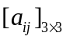中，設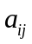++1，，1，2，3，求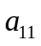+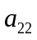+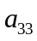 (A)15 (B)7 (C)5 (D)3 (E)1

2、( ) 設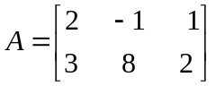，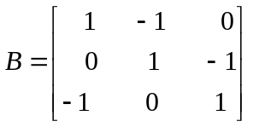，則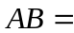 (A)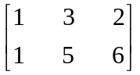 (B)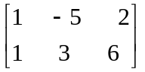 (C)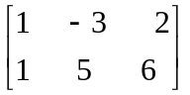 (D)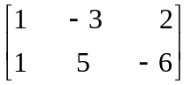 (E)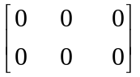

二、多重選擇題：(每題6分，共18分；多一個答案或少一個答案給一半，其餘不給分)
1、( ) 若A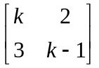沒有反方陣，則之值可能為（多選） (A)−1 (B)−2 (C)1 (D)2 (E)3

2、( ) 有關方陣 A 而下列何者正確？ (A)若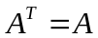，稱 A 為一對稱方陣 (B)若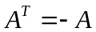，稱 A 為一反對稱方陣 (C)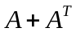為一對稱方陣 (D)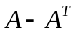為一反對稱方陣 (E)每一個方陣A 皆可表為一個對稱方陣B，與另一個反對稱方陣C之和

3、( ) 若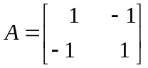，則下列何者正確？ (A)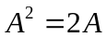 (B)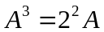 (C)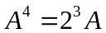 (D)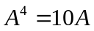 (E)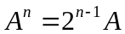

二、填充題：(每格7分，共56分)

1、求值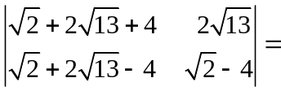______。

2、設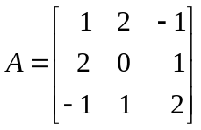，若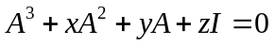，則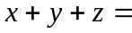 。

3、求 k 值使方陣不可逆，若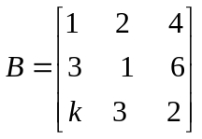，則______。

4、求值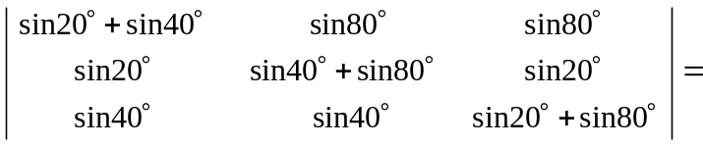______。

國立大里高中九十八學年度第一學期 高三數學科（自然組）第二次期中考試題 命題教師：劉興鴻老師
班級： 三 年 ______班 座號：_____ 姓名：________ 試題共3頁 ,第2頁

5、設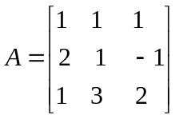，則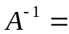____ __。

6、在三階方陣A中，設−2，，1，2，3 ，則A______。

7. 設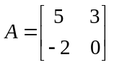﹐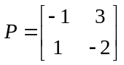﹐若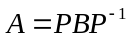﹐則(1)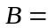____________﹐(2)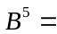____________﹒

三、計算題：(每題7分，共14分)

1、利用克拉瑪公式﹐解方程組﹕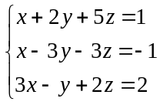﹒

2、某電器公司，有甲、乙兩廠生產彩色電視機，其營業狀況如下表所示：
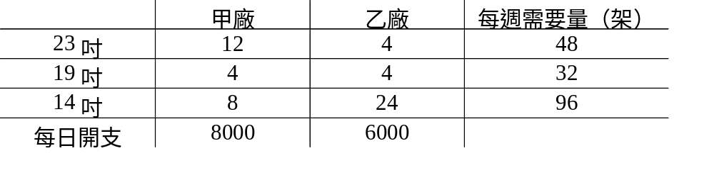
則甲廠應每週開工_______日，乙廠每週開工_______日，才能以最省方式供應所需？

國立大里高中九十八學年度第一學期 高三數學科（自然組）第二次期中考試題 命題教師：劉興鴻老師
班級： 三 年 ______班 座號：_____ 姓名：________ 試題共3頁 ,第3頁

答案卷
- 單一選擇題：(每題6分, 共12分)
1. | 2.
A | D
- 多重選擇題：(每題6分, 共18分)
1. | 2. | 3.
BE | 全 | ABCE
- 填充題：(每格7分, 共56分)
1. | 2. | 3. | 4.
-66 | 6 | -1 | 
5. | 6. | 7.
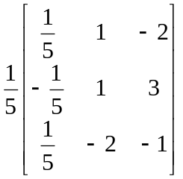 | 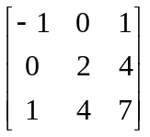 | (1)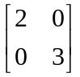 | (2)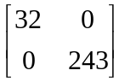
三、計算題：(每題7分，共14分, 未寫出計算過程不予計分)
1. x=2 y=2 z=-1  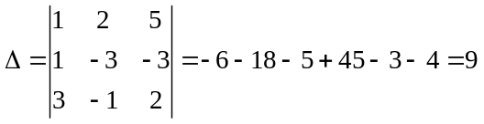﹐ 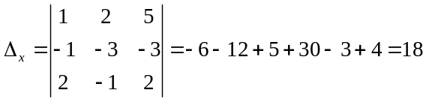﹐  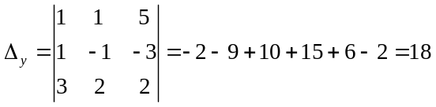﹐ 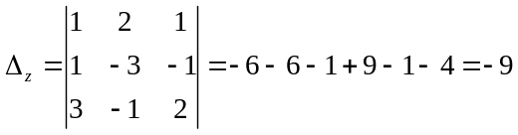﹐  所以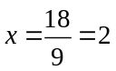﹐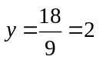﹐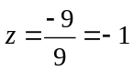﹒ | 2. 甲：2日 乙：6日  設甲廠，乙廠每週各開工x日，y日  (1)則目標函數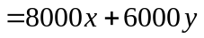為最小  限制式：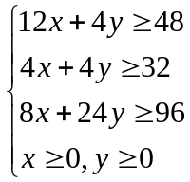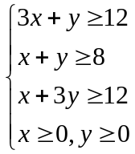  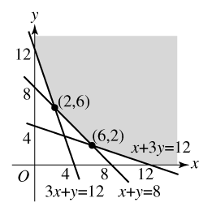  取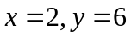時，（元）

